Fecha: 22 de octubre de 2013

Boletín de prensa Nº 859

ALCALDE (E) INVITA A PARTICIPAR DE TERCER SIMULACRO DE EVACUACIÓN POR SISMO

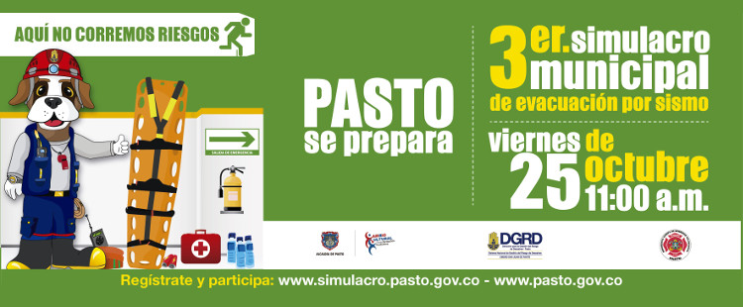

El alcalde (e) de Pasto, Rodrigo Yepes Sevilla invita a la ciudadanía a participar del Tercer Simulacro Municipal de Evacuación por Sismo que se llevará a cabo este viernes 25 de octubre a las 11:00 de la mañana y que busca que la comunidad esté preparada ante un evento sísmico. El funcionario indicó que hasta la fecha se han inscrito más de 40 mil personas y la meta es alcanzar 80 mil.

El funcionario manifestó que el simulacro es de gran importancia por cuanto las personas están preparadas para actuar ante un evento de esta naturaleza y evitar que las consecuencias de un desastre sean mayores por la falta de conocimiento y reacción oportuna.

Los interesados deben inscribirse en las páginas web: www.simulacropasto.gov.co o www.pasto.gov.co y diligenciar datos como: nombre de la persona o entidad, identificación, teléfonos de contacto y el número de personas a evacuar. Posteriormente se hará la verificación de los participantes para que el día del simulacro se realice la evaluación y conteo del personal.

Contacto: Alcalde (e) de Pasto, Rodrigo Yepes Sevilla. Celular: 3164215844

CONVOCATORIA VIVIENDA GRATUITA PARA POBLACIÓN DAMNIFICADA DE DESASTRES NATURALES O UBICADA EN ZONAS DE ALTO RIESGO NO MITIGABLE

La Administración Municipal informa que se reanudó la convocatoria abierta mediante la Resolución 0756 del 30 de septiembre de 2013 y suspendida según resolución 0794 del 4 de octubre de 2013 del Fondo Nacional de Vivienda, la postulación de hogares al subsidio familiar de vivienda gratuita para los proyectos de San Luis, Nueva Sindagua y San Sebastián hasta el miércoles 30 de octubre. La documentación debe radicarse en Comfamiliar de Nariño, sección parqueadero.

Es importante anotar que podrán postularse los hogares que fueron censados y avalados por la Unidad Nacional de Gestión del Riesgo en la vigencia 2012 y los listados de las familias focalizadas podrán consultarse a través de la página web www.invipasto.gov.co o en Comfamiliar de Nariño.

Contacto: Director INVIPASTO, Mario Enríquez Chenas. Celular: 3122572339

CON EMPRENDIMIENTO INICIÓ SEMANA DE LA JUVENTUD EN PASTO

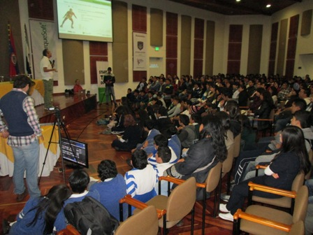

Con la presencia de más de mil jóvenes se dio inicio la Semana de la Juventud 2013 en Pasto, proceso que pretende resaltar el papel de esta comunidad en la sociedad. En la primera jornada se presentó el Be Trip Pasto de ParqueSoft Nation, evento que es catalogado como la fiesta de emprendimiento más grande del país y que busca que la comunidad juvenil proyecte sus ideas de negocio en torno a lo que los apasiona, expresó Adriana Franco, directora de Juventud.

Por su parte el alcalde (e) Rodrigo Yepes Sevilla, manifestó que la semana de la juventud, tendrá una variada agenda para esta comunidad. “Lo que buscamos es que los jóvenes construyan su proyecto de vida”, precisó el funcionario.

El acto inaugural contó con la presencia de José Fabián Jurado Mora, Contralor del Municipio y Alfredo Roldán, Director de la Red Nacional de ParqueSoft Nation.

Para este miércoles 23 de octubre se realizará la siguiente programación:

MIÉRCOLES 23 DE OCTUBRE DE 2013
AUDITORIO UNIVERSIDAD AUTONOMA-PARQUE INFANTIL
HORA | ACTIVIDAD
8:00a.m. – 8:15 a.m. | Instalación Punto Joven y/ Centros de Salud Amigables
8:30 a.m. – 9:30 a.m. | “El Mundo de la Adolescencia” Dr. Cástulo Cisneros (Auditorio)
9:30 a.m. – 11:00 a.m. | Conferencia Cairo +20 (Auditorio)
11:00 a.m. – 12:00 m | Taller Escritura Creativa Dra. Martha Cano de la ciudad de Bogotá (Auditorio)
2: 00 p.m. – 3:00 p.m. | Muestra de Skecth’s (Parque Infantil)
3: 00 p.m. - 5:00 p.m. | Conversatorio Sexualidad Humana, Impulso para el desarrollo Humano Multidimensional de Los / Las Jóvenes. (TarinaKuy) (Auditorio)
5: 00 p.m. - 6:00 p.m. | Muestra Artística Colegios. (Parque Infantil)
6:00 p.m. – 6:30 p.m. | Respuesta de las preguntas más importantes realizadas en el mural por los jóvenes asistentes.
6:30 p.m. -8:00p.m. | Fogata (Parque Infantil) con la presentación de Street Dark (Grupo Hip-Hop Catambuco)

Contacto: Dirección Administrativa de Juventud, Teléfono: 7205382

HABITANTES DEL CORAZÓN DE JESÚS Y SECRETARÍA DE GOBIERNO REALIZARÁN MINGA COMUNITARIA

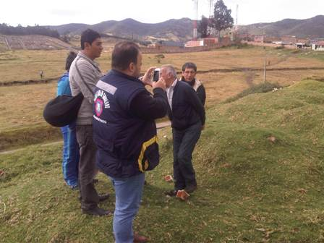

Habitantes del barrio Corazón de Jesús acordaron con la Administración Municipal a través de la Secretaría de Gobierno, la realización de una minga comunitaria para evitar que un lote baldío que existe en esa zona, siga siendo utilizado para depositar escombros y toda clase de desperdicios caseros.

El secretario de la dependencia, Gustavo Núñez Guerrero, aseguró que la comunidad participará con la mano de obra en el cerramiento y la Administración Local enviará maquinaria para adecuar un campo deportivo en la zona y cerrarle así el paso a quienes han arrojado escombros y basura en este lote, propiedad del municipio.

Los líderes comunitarios avalaron la propuesta del secretario de Gobierno y se comprometieron a concertar con los habitantes, la fecha y hora de esta minga comunitaria, pues consideraron que no es correcto que personas ajenas a este sector arrojen escombros y toda clase de basuras en dicho lote, el cual la comunidad destinó para la construcción de un escenario deportivo.

Contacto: Secretario de Gobierno, Gustavo Núñez Guerrero. Celular: 3206886274
SE POSESIONAN 19 CONCEJALITOS EN EL MUNICIPIO DE PASTO

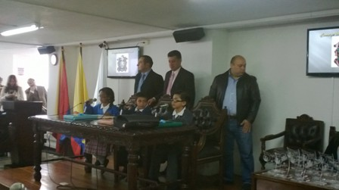

Con el propósito de generar una democracia nueva y participativa, en las instalaciones del Concejo Municipal se cumplió con el acto de posesión de los concejalitos, quienes representarán a sus instituciones educativas y comunas. Este programa busca generar liderazgo y ejecutar proyectos viables para sus comunidades con el apoyo de los cabildantes quienes son los padrinos de los menores de edad.

Este espacio donde interactúan los concejalitos, padres de familia y rectores de las instituciones, encaminará objetivos y planes de trabajo, para ser realidad los proyectos que tienen en mente los niños con la destinación de recursos y apoyo directo de la Administración Municipal, afirmó el presidente del Concejo, Fabio Germán Zambrano.

Así mismo, el alcalde (e) Rodrigo Yepes Sevilla, manifestó que los concejalitos son un ejemplo de las instituciones educativas que trabajan en la formación de líderes. La Administración brindará su colaboración en los proyectos viables gestados por esta nueva generación. “Durante la jornada los niños presentaron sus discursos y proyectos de manera convincente. La exposición de los menores de edad llamó la atención y admiración de los asistentes al acto por su buena elocuencia” puntualizó Yepes Sevilla.

Contacto: Alcalde (e) de Pasto, Rodrigo Yepes Sevilla. Celular: 3164215844

NOTA ACLARATORIA

La Administración Municipal se permite aclarar que en el boletín impreso de rendición de cuentas del alcalde Harold Guerrero López, realizada el lunes 23 de septiembre, por error de diagramación en la nota 'Vivienda Digna', se ubicó una fotografía en donde aparece referenciado como beneficiario del programa de vivienda, el líder comunitario Justino Lara. Al respecto se aclara que esta persona no ha sido, ni será beneficiario de soluciones de vivienda dentro del programa nacional de viviendas gratuitas.

La comunidad en general puede consultar los nombres de los postulados así como de los ganadores del sorteo que se llevó a cabo en el Coliseo Sergio Antonio Ruano el pasado miércoles 18 de septiembre, en la página web de la Alcaldía de Pasto, www.pasto.gov.co Así mismo, se ofrece disculpas al señor Justino Lara por los inconvenientes que se le hayan presentado por este percance.

OSCAR QUIROZ GANÓ PRÓLOGO CONTRA RELOJ DE VUELTA A ECUADOR

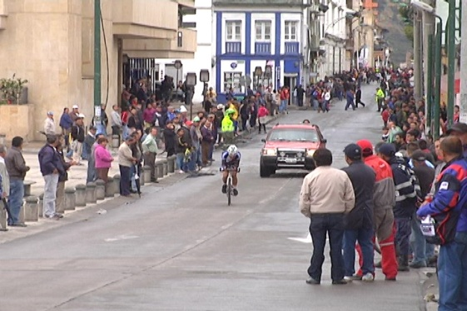

Con un tiempo de 7 minutos, 17 segundos y 33 milésimas de segundo, el colombiano Oscar Quiroz natural del municipio de Ipiales, logró el triunfo del prólogo de 5 kilómetros contra reloj de la versión 33 del giro al Ecuador que inició en Pasto. El segundo puesto fue para el ecuatoriano Luis Villarreal que recorrió los 5 kilómetros en 7 minutos, 17 segundos y 54 milésimas de segundo. La comunidad disfrutó de uno de los deportes que más satisfacciones le ha dado a Colombia y Nariño.

El presidente de la Federación Ecuatoriana de Ciclismo, Oswaldo Hidalgo, reportó con satisfacción el éxito que tuvo el inicio de la versión 33 de la Vuelta a Ecuador en esta parte de Colombia y agradeció la participación y colaboración de los estamentos municipales como la Alcaldía de Pasto a través de la Secretaría de Tránsito y Pasto Deporte que apoyaron la organización por donde transitaron los 75 competidores.

Contacto: Directora Pasto Deporte, Claudia Cano. Celular: 3117004429

PRESENTARÁN ANTE COMUNIDAD EDUCATIVA, LEY DE CONVIVENCIA ESCOLAR

Luego que el Ministerio de Educación promulgará la Ley de Convivencia Escolar desde el pasado 15 de marzo y con el objetivo de implementar la norma en el Municipio de Pasto para evitar casos de Bullying o matoneo, además de cualquier tipo de violencia, la Secretaría de Educación presentará oficialmente esta Legislación ante la comunidad educativa el próximo miércoles 30 de octubre.

El secretario de la dependencia, Jaime Guerrero Vinueza, informó que en un acto donde estarán presentes delegados y/o representantes de la Procuraduría, Contraloría, Defensoría del Pueblo, Personería, Concejo Municipal, directivos, docentes, estudiantes y padres de familia, se explicarán los alcances de la norma y su reglamentación en los establecimientos educativos.

La actividad lúdico académica que estará dirigida por artistas de talla nacional y donde además se hablará de convivencia por parte de un experto, tendrá como fin crear el Comité Municipal de Convivencia que estará integrado por un representante de las entidades de control y quienes serán los encargados de trazar la ruta de intervención en las instituciones educativas.

El funcionario precisó que los rectores, docentes, coordinadores, estudiantes y padres de familia, serán capacitados en la aplicación de la Ley, con profesionales de la Universidad Cooperativa de Colombia para luego conformar el Comité de Convivencia en cada institución y prevenir la deserción escolar, la cual es causada en buena medida por la violencia. El lugar y la hora del evento se darán a conocer al final de esta semana.

Contacto: Secretario de Educación, Jaime Guerrero Vinueza. Celular: 3164244300

MARATON DEL AGUA LLEGA A PASTO

Teniendo en cuenta que Pasto es una de las ciudades beneficiadas con el Programa Conexiones Intradomiciliarias del Ministerio de Vivienda, Ciudad y Territorio, la capital de Nariño ha sido escogida para desarrollar el evento denominado “Maratón del Agua”, el cual pretende mostrar los resultados del Gobierno Nacional en el sector de Agua Potable y Saneamiento Básico.

Este evento se realizará el jueves 24 de octubre en el polideportivo del Colegio Comfamiliar de Nariño Siglo XXI, a partir de las 3:00 de la tarde y contará con la presencia de un alto funcionario del Gobierno Nacional. En el marco del evento se realizará la entrega de 152 conexiones intradomiciliarias y la visita a la obra de construcción de la red de alcantarillado en la calle 20.

El Programa de Conexiones Intradomiciliarias que se viene ejecutando con el apoyo de Invipasto, es un subsidio que entrega el Ministerio, a inmuebles de estratos 1 Y 2, de los cuales de acuerdo con criterios de focalización que establece la normatividad que enmarca el proyecto, se otorgarán 5 puntos hidrosanitarios de intervención teniendo en cuenta la necesidad identificada en cada inmueble: lavamanos, ducha, lavaplatos, sanitario y lavadero.

Este es un convenio de cooperación entre el Ministerio de Vivienda Ciudad y Territorio, el Municipio de Pasto y la Empresa de Obras Sanitarias de Pasto EMPOPASTO S.A E.S.P

Contacto: Coordinadora de comunicaciones EMPOPASTO, Liliana Arévalo. Celular: 3017356186

ENTORNOS SALUDABLES: ESTRATEGIA DE LA SECRETARÍA DE SALUD

La Secretaría de Salud viene trabajando desde el año 2012, la estrategia denominada Entornos Saludables que pretende mejorar la calidad de vida de 150 personas del Amparo de Ancianos San José y de 47 familias del barrio La Josefina. Cabe anotar que esta comunidad no contaba con agua potable, lo que ocasionaba graves infecciones en niños y adultos, es así como la Alcaldía de Pasto, a través de capacitaciones brindadas por profesionales en gestión ambiental, ha logrado que la comunidad comprenda la importancia de la potabilización del líquido.

Alterno a estas capacitaciones, la Secretaría de Salud entregó la primera caneca de cloro y equipos especializados para este fin, productos que tienen un valor aproximado de 8 millones de pesos. El propósito es que sea la comunidad, la encargada de cuidar los elementos y continuar con el proceso de cloración del agua.

Otro proyecto de igual importancia, es el que se adelanta en el barrio Carlos Pizarro, para el mejoramiento de redes intradomiciliaras con el apoyo de Invipasto, quienes donarán un lavamanos, un inodoro y un lavaplatos, los cuales serán entregados a familias beneficiadas de acuerdo a un censo realizado en Bogotá.

Una segunda etapa de la estrategia Entornos Saludables, consiste en vincular a estas familias para el mejoramiento de viviendas, eliminando los riesgos de humedad que están ocasionando enfermedades respiratorias y diarreas agudas. Las poblaciones piloto escogidas para desarrollar esta estrategia, son las comunas 10 y 12 pero el objetivo final es que se lleve a cabo en todo Pasto.

Contacto: Secretaria de Salud, Carola Muñoz Rodríguez. Celular: 3183591581

INTERESADOS EN PARTICIPAR EN TABLADOS PRESENTAR PROPUESTA EN CORPOCARNAVAL

Corpocarnaval invita a las agrupaciones musicales legalmente constituidas del Municipio de Pasto (rondalla de tríos, grupos que interpretan música de los años 60`s y 70`s, grupos de rock, grupos de música andina, orquestas género tropical bailable, grupos de música género regional bailable) interesados en participar en los tablados oficiales, que deben presentar su propuesta musical y económica hasta el jueves 21 de noviembre de 2013 en las instalaciones de Corpocarnaval.

Contacto: Gerente Corpocarnaval, Guisella Checa Coral. Celular: 3175031062

RECIBO DE CONSTANCIAS DE CUMPLIMIENTO Y/O ASISTENCIA NORMAL A CLASES PERIODO AGOSTO – SEPTIEMBRE 2013

La Alcaldía de Pasto a través de la Secretaría de Bienestar Social y el Departamento para la Prosperidad Social-DPS, comunica a los beneficiarios del programa “Más Familias en Acción”, que se adelantará el proceso de verificación de los compromisos en educación, motivo por el cual, se solicita hacer llegar desde este miércoles 23 de octubre, las respectivas constancias de estudio de los niños, niñas y adolescentes inscritos en el programa, del periodo agosto y septiembre de 2013, en los siguientes casos:

- Niños, niñas y adolescentes que cursen sus estudios de primaria y secundaria en las jornadas mañana o tarde, en colegios privados.
- Niños, niñas y adolescentes que cursen sus estudios secundarios bajo la modalidad de ciclos y/o acelerado en las jornadas mañana, tarde y fin de semana, en centros educativos privados.
- Niños, niñas y adolescentes que cursen sus estudios de primaria y secundaria bajo la modalidad normal en las Instituciones Educativas Municipales en las jornadas mañana o tarde que no hayan recibido el subsidio en el periodo anterior.

Todos los beneficiarios deben acercarse a las instalaciones de la Secretaría de Bienestar Social – antiguo Inurbe para radicar la documentación solicitada, en el horario de atención de 8:00 a 11:00 de la mañana y de 2:00 a 5.00 de la tarde.

Contacto: Secretaria de Bienestar Social, Laura Patricia Martínez Baquero. Celular: 3016251175

CAPACITACIONES PREVIAS PARA VI ENCUENTRO DE PRESUPUESTO PARTICIPATIVO

La Secretaría de Desarrollo Comunitario en el marco del VI Encuentro Nacional de Planeación Local y Presupuesto Participativo y continuando con la preparatoria de los ponentes en las 7 mesas temáticas establecida para dicho evento, invitan a los participantes inscritos en las mesas temáticas, al taller y simulacro final que se realizará este sábado 26 de octubre a las 8:00 de la mañana en las instalaciones de la Cámara de Comercio.

Contacto: Secretaria de Desarrollo Comunitario, Patricia Narváez Moreno. Celular: 3014068285

CAPACITAN A FUNCIONARIOS DE ESPACIO PÚBLICO EN CONTROL DE CALIDAD

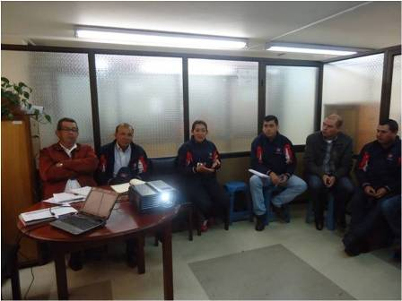

La Dirección Administrativa de Espacio Público capacitó en el tema de control de calidad, al grupo administrativo y operativo; con el objeto de adoptar un cambio cultural hacia la excelencia. Cristina Bedoya Santacruz, quien lideró la jornada, afirmó que la actividad es de suma importancia para mejorar la atención al cliente interno y externo. “Este proceso busca que seamos más agiles y competitivos al momento de satisfacer las necesidades de la comunidad ya sea por peticiones verbales o escritas”, precisó la profesional.

Contacto: Director de Espacio Público, Álvaro Ramos Pantoja. Celular: 3155817981

Pasto Transformación Productiva

María Paula Chavarriaga Rosero

Jefe Oficina de Comunicación Social
Alcaldía de Pasto

